川感控发〔2025〕06号

**四川省医院感染管理质量控制中心**

**关于开展2025年四川省医院感染**

**现患率调查的通知**

各市（州）医院感染质量控制分中心，各相关医疗机构：

为贯彻落实国家卫生健康委员会《医院感染管理办法》《医院感染监测规范》和《抗菌药物临床应用指导原则》等文件精神，了解并掌握全省各医疗机构医院感染发生现状、抗菌药物使用情况及多重耐药菌流行分布状况，推动全省医院感染横断面调查工作持续进行，四川省医院感染管理质量控制中心按照四川省卫健委医政医管处要求开展2025年全省医疗机构医院感染横断面调查。

为确保调查能顺利进行并保证调查质量，请各医院予以支持并保证此次调查的有效沟通协调、人力物力准备和数据资料的准确性。现将有关事项通知如下：

一、请各参加调查的医院按照“2025年四川省医疗机构医院感染横断面调查方案”（方案见附件1）的要求，做好本次调查，保证调查质量。

二、请各参加调查的医院在2025年11月30日之前上报。省医院感染管理质量控制中心将根据上报资料对全省

的医院感染监测工作进行分析、评估。

三、个案资料填报采用互联网平台形式（流程见附件2），在http://[www.scyokj.com](http://www.scyokj.com)/scxhl/index.htm下载软件，账号和密码与旧版现患率调查平台一致，未改动密码的初始密码为123；密码丢失者请与省医院感染管理质量控制中心联系。

四、本年度数据批量导入功能转移至“四川省医院感染质控信息化平台”，网址[http://www.scyokj.com:8073/#/login](http://www.scyokj.com:8073/" \l "/login)。为避免批量导入数据出现验证错误，请各单位按照上传流程（见附件2）提前配置xml文档。

五、联系方式：

调查内容咨询：陶思源 028-85422047

调查平台咨询：蒋俊峰 15884934093

附件：1.2025年四川省医疗机构医院感染横断面调查方案

2.四川省医院感染现患率调查数据网报流程



四川省医院感染管理质量控制中心

2025年6月18 日

（信息公开形式：主动公开）

附件1

**2025年四川省医疗机构医院感染横断面调查方案**

为贯彻落实国家卫生健康委员会《医院感染管理办法》和《医院感染监测规范》等文件精神，四川省医院感染管理质量控制中心按照四川省卫健委医政医管处要求，结合2024年全国现患率调查方案，组织开展2025年四川省医疗机构医院感染现患率调查。

1. **调查范围**
2. 全省各地、市、州二级及二级以上的医疗机构（包括中医院、妇幼保健院及各专科医院）；
3. 自愿参加本次调查的医疗机构。
4. **组织形式**
5. 本次调查在省卫健委医政医管处领导下，由四川省医院感染管理质量控制中心负责组织开展，并对此次调查前期的线上宣传培训，中期的系统对接、技术咨询及后期的数据评估审核和处理等工作负责。
6. 各级医院感染管理质量控制中心负责区域内医疗机构的组织与动员。
7. 各参加调查医院负责组织开展本院的调查工作，包含调查人员的培训及调查方案的落实。
8. 四川省医院感染管理质量控制中心将根据调查上报资料对参与调查医疗机构的医院感染监测工作进行分析、评估，并撰写总结报告，报告中不公开单个医院资料。
9. **调查时间**
10. 各参加调查单位在2025年11月30日前完成本次调查及结果上报，各医疗机构实查率不得低于96%。
$$实查率=\frac{医疗机构实际调查患者数}{医疗机构应查患者数}×100\%$$

11. 医院感染专职人员少的单位，可根据实际情况对临床科室开展分区域调查，每天调查一个区域。调查对象为调查日所有住院患者**（含调查当日出院/转出患者，排除当日新入院/转入患者，去除住院时间不满48小时的患者）**。
12. **调查内容**

内容包括患者一般情况、感染类型、感染部位、输液和经血传播疾病感染情况、基础疾病和危险因素、抗菌药物使用情况和多重耐药菌情况等内容（具体见附表1）。

1. **调查准备**
2. 四川省医院感染管理质量控制中心发出医院感染横断面调查通知及调查工作安排，录制并上线横断面调查线上培训视频。
3. 各级医院感染管理质量控制中心动员区域内医疗机构做好现患率调查准备工作。
4. 各医疗机构的医院感染管理部门向主管院长或医院感染管理委员会主任汇报。
5. 在主管院长或医院感染管理委员会主任的指导下开展调查，医务部门协助该调查的组织工作。
6. 各参加调查医院在调查开始前15～30天根据调查方案内容，对现患率调查院内电子信息系统进行优化和功能调试，注册并核实四川省医院感染质控信息化平台账号功能，做好电子信息系统调查及上报准备。
7. 各参加调查医院在调查开始前4～7天，向各个科室发出通知，说明调查目的，要求各科对住院病人完善各项与感染性疾病诊断有关的检查。
8. **调查数据上报**

**个案资料填报：**参与单位登陆网址http://www.scyokj.com/scxhl/index.htm，下载安装“四川省现患率调查平台”，其中医疗机构编号可登陆网址<http://www.scyokj.com/userlog.aspx>查询。医疗机构登陆“四川省现患率调查平台”后即可进行个案调查表的录入，录入完成后点击保存即视为完成信息上报工作，平台支持多人同时录入。

**数据批量导入：**参与单位按照上传流程（见附件2）提前配置xml文档，完成调查后，将数据上传至 [http://www.scyokj.com:8073/#/login](http://www.scyokj.com:8073/" \l "/login)。数据上传过程中如出现验证错误，需按照提示修正原始数据后再次上传，直至数据上传成功。

数据录入工作计划于2025年11月30日前完成，四川省现患率调查平台开放时间原则上截止至11月30日。

1. **调查方法**
2. 人员与分工

医院感染管理部门负责整个调查的实施工作。根据医院实际床位数，按每50张床位配备1名调查人员，调查人员由医院感染控制专职人员和各病区主治及以上医师组成。2～3名调查人员为一组，所有临床调查人员随机分配到每一小组，由医院感染控制专职人员任组长（医院感染控制专职人员不够，可将临床科室的调查分批进行），每组负责调查3～4个病房。每调查小组随机分配调查区域，调查前由本院感控专职人员对参与调查人员进行统一培训。

成立多学科团队，团队成员包括传染病专家、微生物学专家、药剂师、感染控制专家、护士或其他医疗保健专业人员等至少5人，对有争议的疑难病例进行讨论，最终确定感染结局。

1. 人员培训
2. 四川省医院感染管理质量控制中心根据调查方案提前录制培训视频并发布在“四川省医院感染质控信息化平台”及“四川省现患率调查平台”。
3. 调查人员培训工作由各参与调查医疗机构根据培训视频内容，结合医院实际自行组开展。
4. 调查人员培训在调查日前1～2天开展，应确保全员参与、人人合格。
5. 培训内容包含医院感染诊断标准、横断面调查方案和调查表填写要点。
6. 现患率调查的方法:

定义：现患率是指在一定时期内，处于一定危险人群中实际感染病例（包括以往发病至调查时尚未愈的旧病例）的百分率。

计算方法： $$感染现患率=\frac{同期存在的新旧感染病例数}{观察期间调查患者数}×100\%$$

医院感染与社区感染应分开计算，均仅指调查的时段内存在的感染。

1. 调查程序：
2. 调查人员首先得到该病房（不含日间病房）住院总人数及名单，包括调查日的出院/出科病人，但不包括该日的新入院/入科病人，**且不包含住院时间不满48小时的患者**；分次调查的单位以此类推。

应查人数=调查日在院总人数-该日新入院病人数-住院时间不满48小时人数+该日已出院病人数（调查当日转科患者由转出科室负责调查，多次转科患者由首次转出科室负责调查）。

1. 每调查组中选出1-2人（最好是医院感染控制医师或内科医师）到病人床旁以询问和体检的方式进行调查，每一病人至少3分钟，主要询问常见感染症状，如畏寒、发热、咳嗽、咽痛、咳痰、腹痛、腹泻、尿频、尿急、尿痛、局部红肿、伤（切）口流脓等，以及必要的查体。
2. 其余人员按名单逐一查看在架病历。
3. 每一调查对象均应进行调查并填写《2025年医院感染横断面调查个案登记表》（个案登记表及填表说明见附表1）；由于各种原因未调查的对象，可由专职人员补充调查。调查表由调查人员填写；注意追踪病原学检查结果。
4. 床旁调查结果应与病历调查结果相结合，按诊断标准确定是否为感染，再确定是医院感染还是社区感染。如有诊断疑问，小组讨论后，组长确定。抗菌药物使用目的不明确者，可询问病房主管医生。疑难患者仍无法确定时，汇总信息后进行多学科团队讨论。
5. 调查时注意：体温记录，抗菌药物使用原因，入院诊断，实验室报告（尤其是病原学报告），病理学检查结果。着重注意住院时间长、病情严重、免疫力下降和接受侵入性操作的患者；床旁调查人员应注意询问方法与技巧。
6. 各调查单位完成调查后，应对调查表格进行质量核查，本年度上报平台设置自动逻辑核查程序，各单位确认调查信息无误后在规定时间内上报四川省现患率调查平台，并补充填写《床旁调查表》（见附表2）。
7. **医院感染诊断标准**

按照卫生部《医院感染诊断标准（试行）》（卫医发[2001]2号）。

附表1：2025年医院感染现患率调查个案登记表

附表2：床旁调查表

附表1

2025年医院感染现患率调查个案登记表

一、一般情况：

1.1患者编号 1.2科室 1.3床号 1.4病历号

1.5入院日期

1.6姓名 1.7性别 男 女 1.8年龄 （岁 月 天）

1.9现有诊断

**1.10本次住院**是否手术 是（ ） 否（ ）

1.10.1手术切口类型 I类（ ） II类（ ） III类（ ）Ⅳ类（ ）

1.10.2I类切口手术类型 脑出血手术（ ） 髋关节置换术（ ） 膝关节置换术（ ） 其他（ ）

**1.10.3本次住院**是否存在手术部位感染 是（ ） 否（ ）

1.10.4手术部位感染类型 表浅手术切口感染（ ） 深部手术切口感染（ ） 器官（或腔隙）感染（ ）

**1.10.5本调查日**是否存在手术后肺炎 存在（ ） 不存在（ ）

二、**调查当日**感染情况（包括医院感染与社区感染）

2.1是否存在感染 存在（ ） 不存在（ ）

2.2感染分类 医院感染（ ） 社区感染（ ）

2.3医院感染部位： 2.3.1病原体： 2.3.2首次医院感染日期

2.3.3医院感染部位（1） （1） 、 、

2.3.4医院感染部位（2） （2） 、 、

2.3.5医院感染部位（3） （3） 、 、

2.4社区感染部位： 2.4.1病原体：

2.4.2社区感染部位（1） （1） 、 、

2.4.3社区感染部位（2） （2） 、 、

2.4.4社区感染部位（3） （3） 、 、

三、**调查当日**抗菌药物使用情况：

3.1抗菌药物使用 是（ ） 否（ ）

3.2目的 治疗用药（ ） 预防用药（ ） 治疗+预防（ ）

3.3联用 一联（ ） 二联（ ） 三联（ ） 四联及以上（ ）

3.4治疗用药已送病原学送检 是（ ） 否（ ）

3.4.1其中送培养时机为抗菌药物使用前 是（ ） 否（ ）

四、**本次住院**细菌耐药情况（填写**首次**检测结果）

4.1金黄色葡萄球菌 感染状态（感染）（定植）；苯唑西林（耐药）（敏感）（未做）；头孢西丁（耐药）（敏感）（未做）

4.2凝固酶阴性葡萄球菌 感染状态（感染）（定植）；苯唑西林（耐药）（敏感）（未做）；头孢西丁（耐药）（敏感）（未做）

4.3粪肠球菌 感染状态（感染）（定植）；氨苄西林（耐药）（敏感）（未做）；4.4万古霉素（耐药）（敏感）（未做）

4.5屎肠球菌 感染状态（感染）（定植）；氨苄西林（耐药）（敏感）（未做）；万古霉素（（耐药）（敏感）（未做）

4.6肺炎链球菌 感染状态（感染）（定植）；青霉素 （耐药）（敏感）（未做）

4.7大肠埃希菌 感染状态（感染）（定植）；头孢他啶（耐药）（敏感）（未做）；亚胺/美罗培南（耐药）（敏感）（未做）；

左氧氟沙星（耐药）（敏感）（未做）

4.8肺炎克雷伯菌 感染状态（感染）（定植）；头孢他啶（耐药）（敏感）（未做）；亚胺/美罗培南（耐药）（敏感）（未做）；

左氧氟沙星（耐药）（敏感）（未做）

4.9铜绿假单胞菌 感染状态（感染）（定植）； 环丙沙星（耐药）（敏感）（未做）；哌拉西林/他唑巴坦（耐药）（敏感）（未做）；

亚胺培南/美罗培南（耐药）（敏感）（未做）；头孢他啶（耐药）（敏

感）（未做）；

头孢吡肟（耐药）（敏感）（未做）；阿米卡星（耐药）（敏感）（未做）

4.10鲍曼不动杆菌 感染状态（感染）（定植）； 亚胺培南/美罗培南（耐药）（敏感）（未做）；头孢哌酮/舒巴坦（药）

（敏感）（未做）

4.11艰难梭菌 感染状态（感染）（定植）；

5.1患者**自入院至调查日**是否存在抗菌药物使用升级和（或）抗菌药物等级升级

A 否（ ）

B 抗菌药物使用升级（例如一联用药升级至二联用药）（ ）

C 抗菌药物等级升级（例如非限制级升级为限制级）（ ）

D 抗菌药物使用升级且等级升级（例如一联非限制级用药升级为二联限制级用药）（ ）

**5.2最近一次**抗菌药物使用升级和（或）等级升级的原因

A 预防用药

B 患者原有社区感染加重

C 患者原有医院感染加重

D 患者新发医院感染

E 其他原因（请具体说明）

调查者 调查日期 年 月 日

**医院感染现患率调查个案登记表项目填写说明**

1、相关定义

1.1医院感染定义：又称医院内获得性感染；即指患者在入院时既不存在、亦不处于潜伏期，而在医院内发生的感染，包括在医院获得而于出院后发病的感染。

1.2社区感染的定义：患者入院时已经存在或处于潜伏期的感染。本次调查社区病毒性肝炎不统计在社区感染中。

1.3手术：患者在手术室接受外科医生至少在其皮肤或黏膜上做一个切口，包括腹腔镜，并在患者离开手术室前缝合切口。

1.4手术后肺炎：患者发生在手术后符合医院感染肺炎诊断标准的肺炎。

2、编号：由各医院调查负责人员决定，可由系统自动生成或在录入系统前统一编写。

3、科室：可写入本院科室名，也可写入下列标准科室名。如录入科室名非标准科室，应在调查信息录入/传输前完成标准科室名对照设置。需特别注意的是标准科室中“肿瘤科”是指外科的肿瘤科；如为内科肿瘤科，标准科室归类为“其他内科”；如为放射治疗的肿瘤科，标准科室归类为“其他科”。标准科室包括：内科有呼吸科、消化科、心血管科、内分泌科、肾病内科、血液科、传染科、神经内科、中医科、其他内科（干部内科，风湿免疫，肿瘤内科、皮肤内科），外科有普外科（乳腺、甲状腺、肝胆胰、胃肠）、骨科（脊柱）、泌尿外科、神经外科、胸外科（心外科、烧伤科、整形科、肿瘤科、其他外科（儿外科、血管外科、肛肠外科），妇科，产科有产科成人组、产科新生儿组，儿科有儿科非新生儿组、儿科新生儿组，五官科有耳鼻喉科、眼科、口腔科、其他五官科，其他科有综合ICU（各专科ICU列入各专科统计）、其他科（如放疗科）。

4、现有诊断：填写患者当前诊断。

5、手术：调查对象在入院后的手术，都填是。

6、切口分类：

I类切口：即清洁切口。手术未进入感染炎症区，未进入呼吸道、消化道、泌尿生殖道及口咽部位。

II类切口：即清洁-污染切口。手术进入呼吸道、消化道、泌尿生殖道及口咽部位，但不伴有明显污染。

III类切口：即污染切口。手术进入急性炎症但未化脓区域；开放性创伤手术；胃肠道、尿路、胆道内容物及体液有大量溢出污染；术中有明显污染（如开胸心脏按压）。

IV类切口：即感染切口。有失活组织的陈旧创伤手术；已有临床感染或脏器穿孔的手术。

在院期间如经历多次手术，则仅填写首次手术的情况，0类切口手术不纳入调查。

7、感染包括医院感染与社区感染。无论社区感染还是医院感染，包括手术后肺炎，“存在”包括：（1）调查日新发生的感染；（2）过去发生的感染，在调查日该感染仍未痊愈的患者或部位。

“不存在”指：（1）过去发生的感染，在调查日已经痊愈的患者或部位；（2）没有感染的患者。如调查分次完成，则“存在”和“不存在”指各科室相应调查日期内是否存在感染的状态（包括医院感染与社区感染）。首次感染日期指当前存在的医院感染中首次医院感染发生的日期。

8、感染部位：医院感染部位和社区感染部位都按下列分类标准填写；社区感染按感染发生地点分外院发生（即输入性医院感染）和社区发生。汇总时归类如下：

上呼吸道，下呼吸道，泌尿道，胃肠道（包括：感染性腹泻，食道、胃、大小肠、直肠感染，抗生素相关性腹泻），腹腔内组织（包括：腹膜炎、腹腔积液感染），表浅切口，深部切口，器官腔隙，血管相关，血液（菌血症、败血症），皮肤软组织（包括：皮肤感染、软组织感染、褥疮感染、乳腺脓肿或乳腺感染、脐炎、新生儿脓疱病、烧伤部位感染），其他[胸膜腔感染，病毒性肝炎（仅指医院感染），细菌性脑膜炎，输血相关感染，非手术后颅内脓肿，无脑膜炎的椎管内感染，心血管系统感染，骨、关节感染，生殖道感染，口腔感染以及以上未包括的感染]。

如为下呼吸道感染，需判断是否为手术后肺炎。

9、病原体：指感染部位的病原体。一个感染部位若为混合感染则有多个病原体。在感染部位的病原体中特别注意金黄色葡萄球菌、凝固酶阴性葡萄球菌、粪肠球菌、屎肠球菌、肺炎链球菌、大肠埃希菌、肺炎克雷伯菌、铜绿假单胞菌、鲍曼不动杆菌等细菌。

10、细菌耐药情况 ：调查对象在入院后，检出多重耐药菌如果为感染病原体，则在感染上划“√”，如为定植菌，则在定植上划“√”，如耐药（包括药敏结果为中介者）在耐药上划“√”，敏感则在敏感上划“√”，未做调查中所列抗菌药物在未做上划“√”。若多次培养出相同细菌，以第一次培养细菌的药敏结果判断。

11、抗菌药物使用情况：是指相应调查日（分次调查的单位，注意各科相应的调查日是不同的）的抗菌药物的使用情况，调查日之前的不计。不包括抗结核治疗药物；不包括抗菌药物的雾化吸入；不包括抗病毒药物（如无环鸟苷、病毒唑等）；不包括眼科（抗菌药物滴眼）、耳鼻喉科（耳、鼻的滴药）、烧伤科（烧伤部位抗菌药物覆盖）等局部用药；不包括抗真菌药物。

12、目的：单纯用于治疗者归为治疗用药，单纯用于预防者归为预防用药，若两者兼有则归入预防+治疗。不能确定者，可询问病室主管医生。

13、联用：调查当日使用不同抗菌药物的数目。

14、患者自入院至调查日是否存在抗菌药物使用和（或）等级升级及其原因：抗菌药物升级包括使用升级和等级升级（抗菌药物使用升级指增加联用数量，如由二联用药升级至三联用药；抗菌药物根据《四川省抗菌药物临床应用分级管理目录（2022年版）》分为①非限制使用级、②限制使用级和③特殊使用级，抗菌药物等级升级即由①升级至②或③，或由②升级至③）。

15、细菌培养：凡治疗用药者（包括“预防+治疗”用药者）均必须注明是否送细菌培养。单纯预防用药和未用抗菌药物者不填写。其中明确是否使用抗菌药物前送细菌培养。其他病原学检测是指从感染部位采集的标本直接进行革兰染色、抗酸染色、墨汁染色，以及基因测序，获取感染病原体。

16、调查注意事项

16.1注意调查过的患者是否存在转科情况，已经调查过的患者不要重复调查，各单位上传数据前注意剔重。

16.2 每一调查对象均需填写个案调查表。

16.3细菌培养只须将治疗用药者（包括“预防+治疗”用药者）注明是否送细菌培养，单纯预防用药和未用抗菌药物者不得计入其中，即细菌培养做和未做的合计数应等于（抗菌药物使用人数减去单纯预防用药人数）。

16.4调查日期正确填写，正确录入。

16.5住院患者在5 000及以上医院，可进行抽样调查，按分层随机抽样的方法在同类型科室中抽样，但需注意样本的代表性，抽样后的样本含量不能低于3 000。尽量避免抽样偏倚。

医院标准科室名称表

|  |  |
| --- | --- |
| 科别 | 标准科室 |
| 内科 | 呼吸科 |
| 消化科 |
| 血液科 |
| 肾病内科 |
| 心血管科 |
| 内分泌科 |
| 感染病科 |
| 神经内科 |
| 中医科 |
| 其他内科（急诊内科、金卡病房等、以及以上未涵盖的内科科室，  未按二级学科分类的内科所有科室） |
| 外科 | 普外 |
| 胸外科 |
| 骨科 |
| 泌尿外科 |
| 烧伤科 |
| 神经外科 |
| 肿瘤科 |
| 其他外科（急诊外科、儿外科以及以上未涵盖的外科科室，用于未按二级学科分类的外科所有科室） |
| 妇产科 | 妇科 |
| 产科 |
| 儿科 | 儿科非新生儿组 |
| 儿科新生儿组 |
| 五官科 | 眼科 |
| 口腔科 |
| 耳鼻喉科 |
| 其他五官科 |
| 重症医学科 | 综合ICU（各专科ICU列入各专科统计） |
| 其他科 | 以上未涵盖科室 |

附表2

**四川省医院感染现患率调查床旁调查表**

|  |  |  |  |  |  |  |
| --- | --- | --- | --- | --- | --- | --- |
| 病室 |  | 应查患者数 |  | 实查患者数 |  |  |
|  |  |  |  |  |  |  |
| 患者姓名 | 感染分类 | 感染部位 |  | 患者姓名 | 感染分类 | 感染部位 |
|  |  |  |  |  |  |  |
|  |  |  |  |  |  |  |
|  |  |  |  |  |  |  |
|  |  |  |  |  |  |  |
|  |  |  |  |  |  |  |
|  |  |  |  |  |  |  |
|  |  |  |  |  |  |  |
|  |  |  |  |  |  |  |
|  |  |  |  |  |  |  |
|  |  |  |  |  |  |  |
|  |  |  |  |  |  |  |
|  |  |  |  |  |  |  |
|  |  |  |  |  |  |  |
|  |  |  |  |  |  |  |
|  |  |  |  |  |  |  |
|  |  |  |  |  |  |  |
|  |  |  |  |  |  |  |
|  |  |  |  |  |  |  |
|  |  |  |  |  |  |  |
|  |  |  |  |  |  |  |
|  |  |  |  |  |  |  |

注：

1.应查人数是指调查日该病房的住院人数，包括当日出院/出科人数，不包括当日入院人数，实查人数是指实际调查到的人数。感染分类是指：医院感染或社区感染。

2.此表在“四川省医院感染现患率调查平台”中自动生成，即完成个案调查表的录入即可生成此表、累计出“实查人数”，但需要手动完善“应查人数”数字的录入，然后保存。

附件2

**四川省医院感染现患率调查数据网报流程**

**一、手工录入流程：**

1、登录2025年四川省现患率调查平台，设置标准科室名称

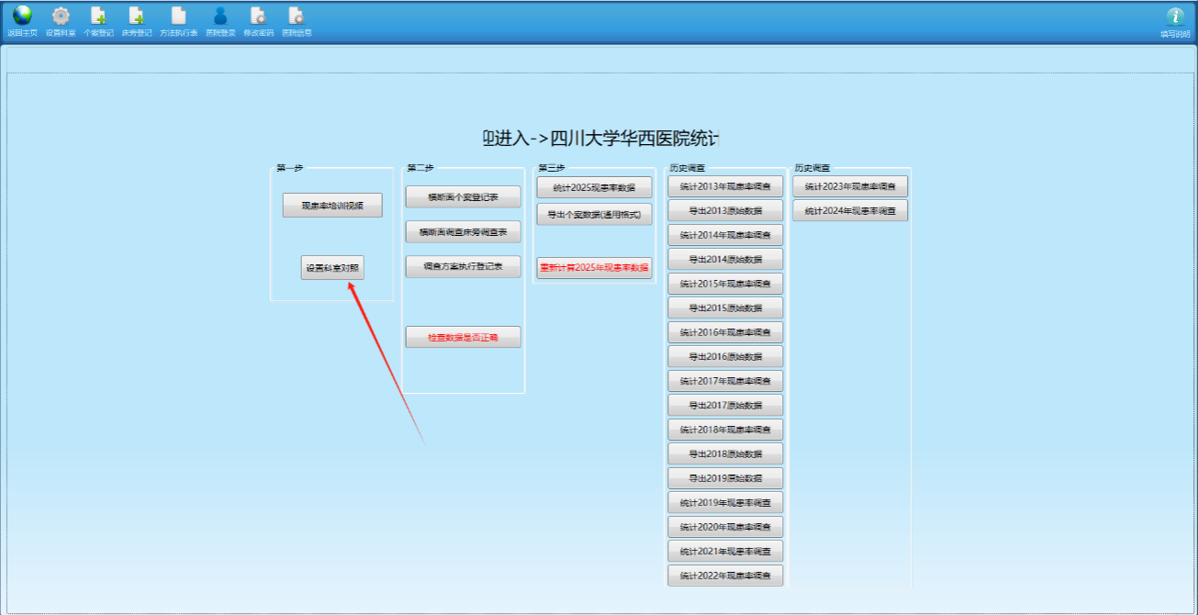

2、进入个案登记界面，依次录入患者个案登记表

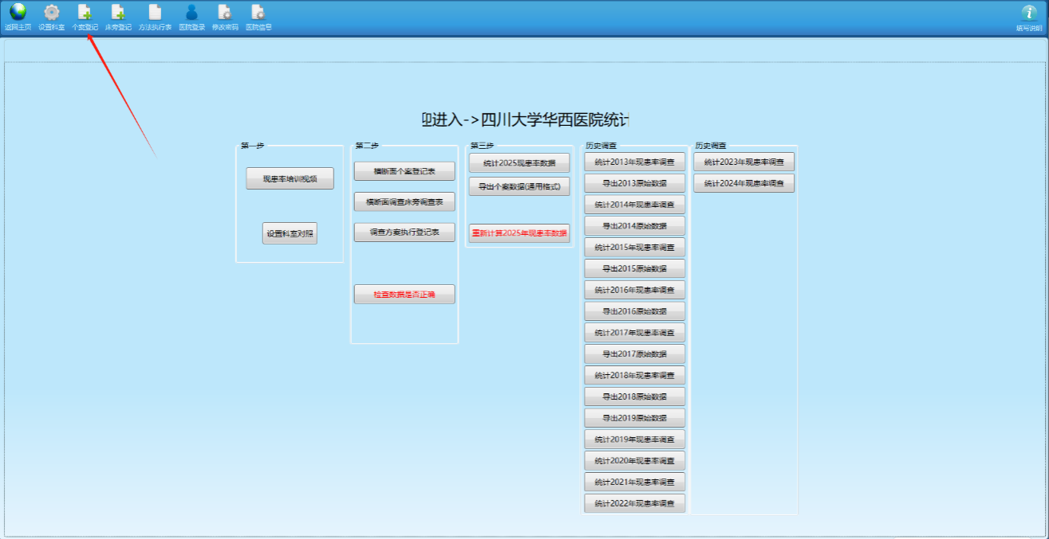

3、填写内容后点击保存

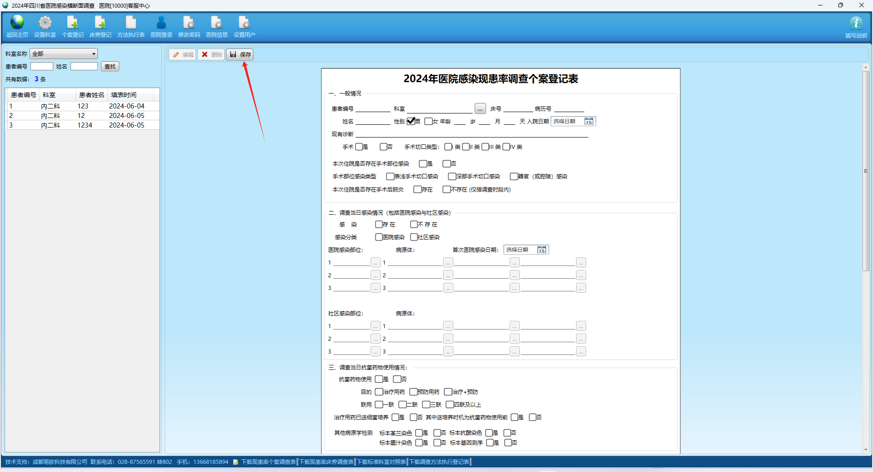

4、打开横断面调查床旁调查表，设置应查人数

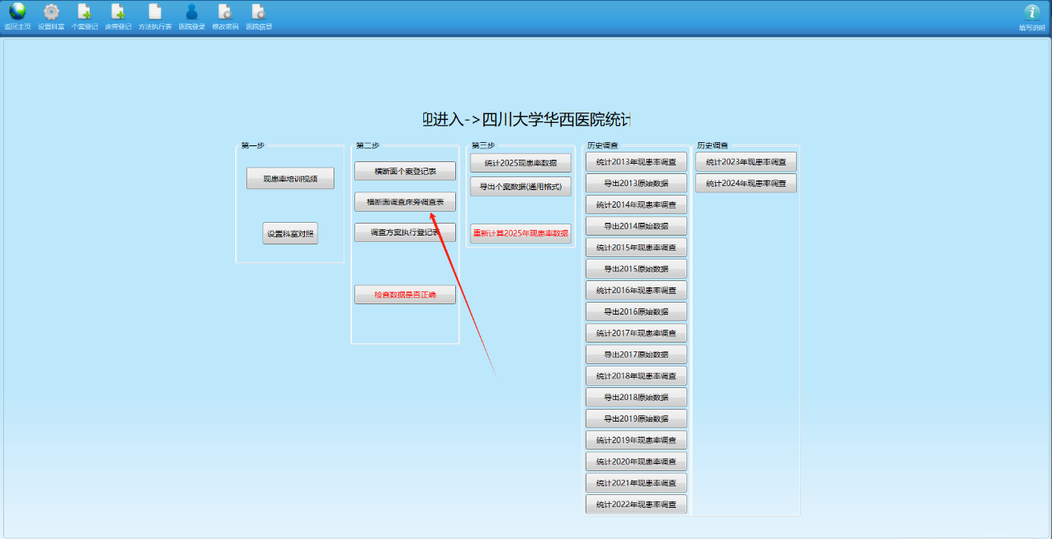

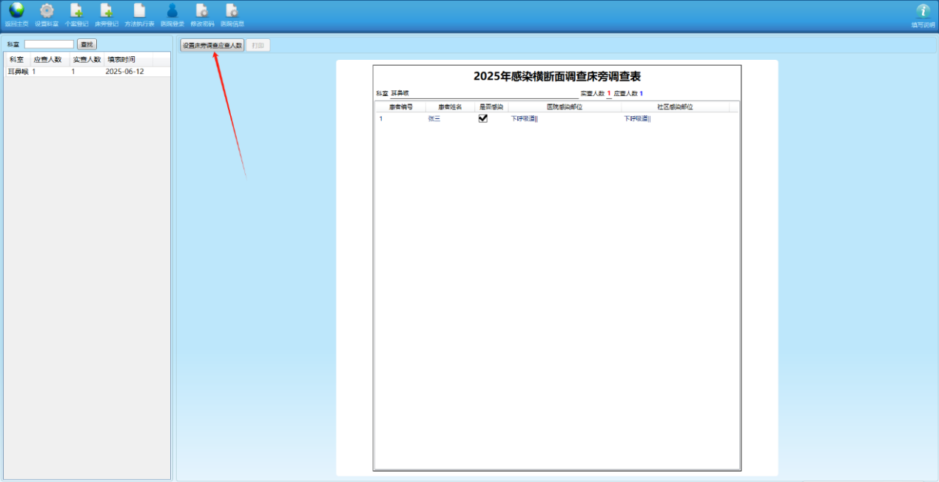

**二、数据批量导入流程：**

1、在医院系统中按照格式导出现患率xml数据

<现患率调查2025.xml>

1. 登录四川省医院感染质控平台进行上报

2.1 医院信息登记

A打 开 浏 览 器 ： 在 地 址 栏 输 入 四 川 省 医 院 感 染 质 控 平 台 的 官 方 网 址 :http://www.scyokj.com:8073/#/login。

B进入登录界面，点击医院信息登记跳转到信息登记界面

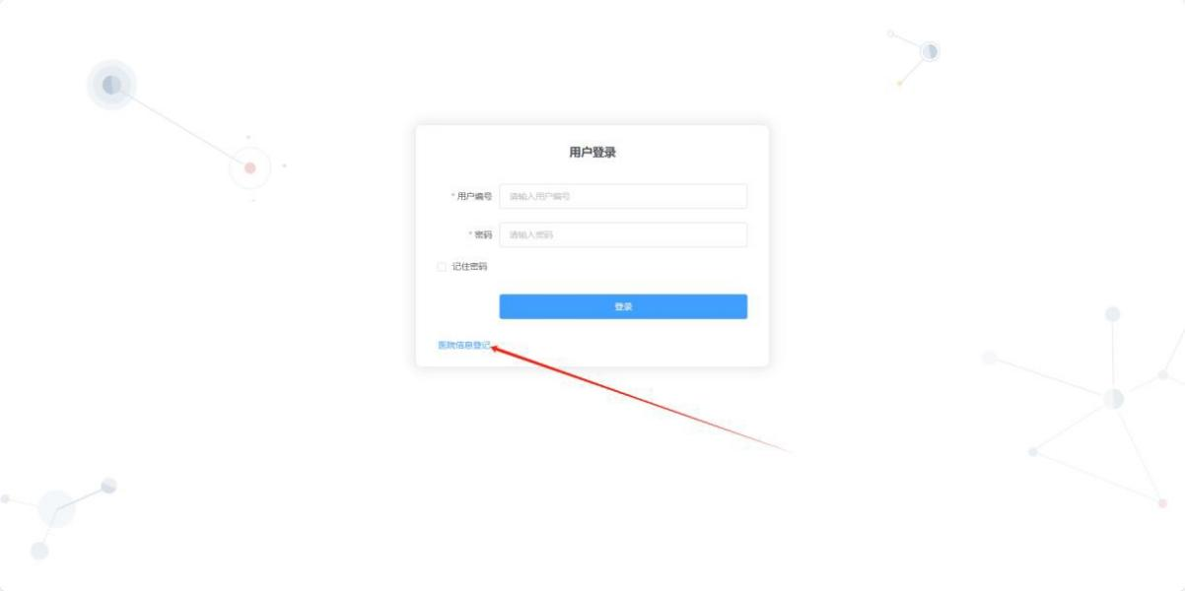

C登记医院信息：根据界面展示内容结合医院基本信息进行填写后提交，提交 成功后点击提交按钮右下方“登录”跳转到登录界面

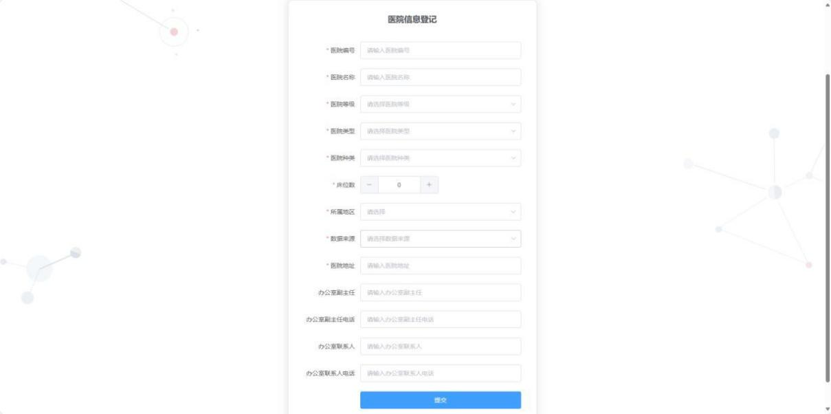

2.2 平台登录

A打 开 浏 览 器 ： 在 地 址 栏 输 入 四 川 省 医 院 感 染 质 控 平 台 的 官 方 网 址 ： http://www.scyokj.com:8073/#/login。

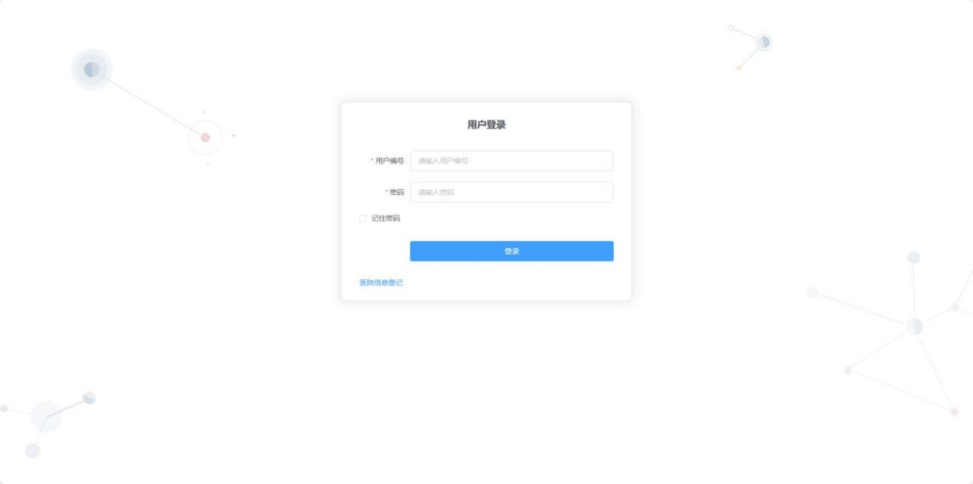

B输入账号密码：进入登录页面后，在相应的输入框中输入登记使用的医院编 号和密码（默认密码为：123）。医院编号为您在医疗机构内的唯一标识，密码初始 状态由系统统一设定。

C登录系统：输入正确的账号密码后，点击“登录”按钮，即可进入平台主界 面。

2.3 数据上报

A进入上报页面：点击“医院感染监测数据集”菜单，在下拉菜单中选择“现患率数据上报”。 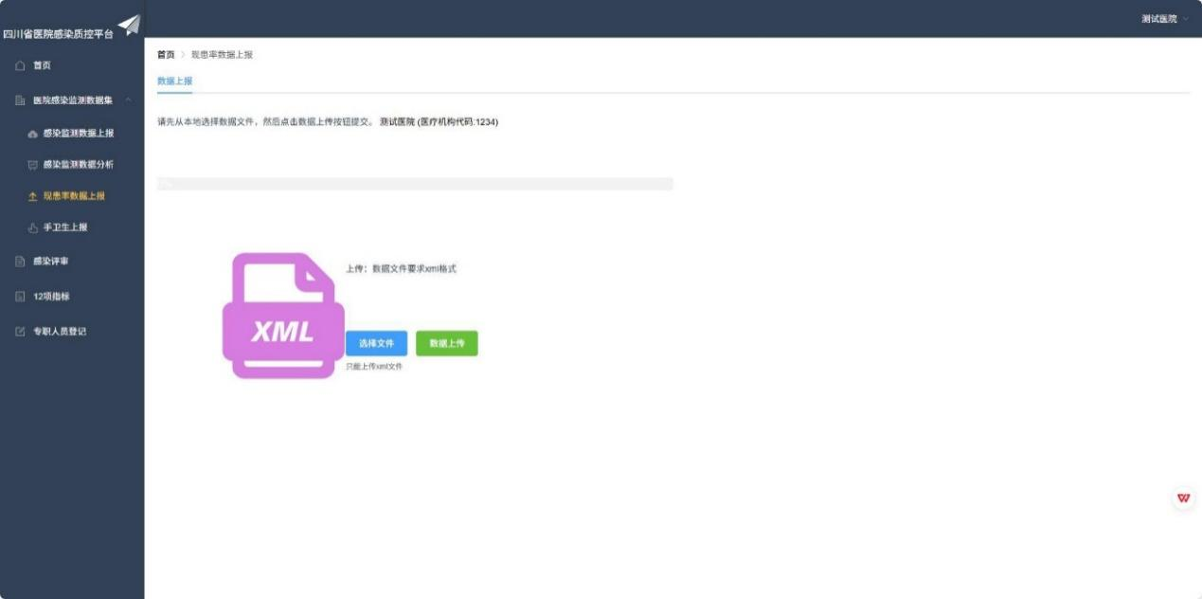

B数据上报：点击“选择文件”按钮，选择根据模板生成的 xml 文件，确定之后点击“数据上传”按钮进行上传。数据按钮进入加载状态，上报成功后出现相应 提示。如显示“数据验证未通过”，需根据提示修改原始数据后重新上传。

